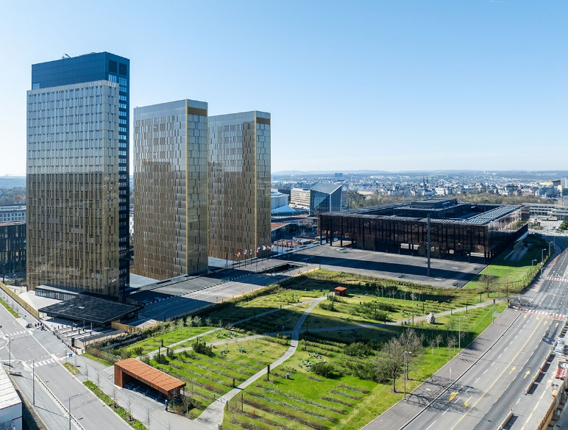

Ανακοίνωση διάλεξης
Την Παρασκευή 16 Οκτωβρίου, και ώρα 3.15 μμ, στην αίθουσα συνεδρίων «Ηλίας Κουσκουβέλης» του Πανεπιστημίου Μακεδονίας (πρώτος όροφος), θα πραγματοποιηθεί διάλεξη με ομιλητή τον κ. Γουλιέλμο Βαλασίδη, Δικαστή στο Γενικό Δικαστήριο της Ευρωπαϊκής Ένωσης, με τίτλο:
Ο νέος ρόλος του Γενικού Δικαστηρίου της Ευρωπαϊκής Ένωσης στον διάλογο με τον εθνικό δικαστή
Η διάλεξη θα πραγματοποιηθεί στο πλαίσιο των Διαλέξεων της Έδρας Jean Monnet “Δίκαιο, Αξίες και Ψηφιακή Πολιτότητα στην Ευρωπαϊκή Ένωση” του Τμήματος Διεθνών και Ευρωπαϊκών Σπουδών του Πανεπιστημίου Μακεδονίας. Η είσοδος είναι ελεύθερη και θα χορηγηθούν πιστοποιητικά παρακολούθησης από την Έδρα Jean Monnet.
Το Γενικό Δικαστήριο της Ευρωπαϊκής Ένωσης αποτελεί ένα από τα δύο δικαιοδοτικά όργανα του Δικαστηρίου της Ευρωπαϊκής Ένωσης. Κύρια αποστολή του Γενικού Δικαστηρίου είναι η εκδίκαση προσφυγών φυσικών ή νομικών προσώπων που επιζητούν την ακύρωση πράξεων των θεσμικών, ή άλλων οργάνων και οργανισμών της Ένωσης. Από 1η Οκτωβρίου 2024 το Γενικό Δικαστήριο της Ευρωπαϊκής Ένωσης αποφαίνεται με προδικαστικές αποφάσεις στα ερωτήματα που παραπέμπουν τα εθνικά δικαστήρια εφόσον αφορούν τον ΦΠΑ, τους ειδικούς φόρους κατανάλωσης, τον τελωνειακό κώδικα και τη δασμολογική κατάταξη των εμπορευμάτων, το σύστημα εμπορίας δικαιωμάτων εκπομπής αερίων θερμοκηπίου, και τις αποζημιώσεις των επιβατών στις αερομεταφορές.
Ο Δικαστής κ. Γουλιέλμος Βαλασίδης γεννήθηκε στη Θεσσαλονίκη, είναι απόφοιτος της Νομικής Σχολής ΑΠΘ, κάτοχος μεταπτυχιακού διπλώματος (LL.M.) από τη Νομική Σχολή του Πανεπιστημίου Harvard των Ηνωμένων Πολιτειών και μέλος του Δικηγορικού Συλλόγου Θεσσαλονίκης. Από το 1998 ανέλαβε υπηρεσία στο Δικαστήριο της Ευρωπαϊκής Ένωσης (ΔΕΕ), αρχικά ως εισηγητής στα γραφεία των Δικαστών στο ΔΕΕ Κρατερού Ιωάννου και Βασιλείου Σκουρή (που μετέπειτα εξελέγη Πρόεδρος του ΔΕΕ) και από το 2014 Διευθυντής Πρωτοκόλλου και Πληροφόρησης του Δικαστηρίου και στη συνέχεια Διευθυντής Επικοινωνίας. Παράλληλα με τις νομικές δημοσιεύσεις του υπό την ιδιότητα του συγγραφέα ή του επιμελητή και τη συμμετοχή του σε επιστημονικά συνέδρια, διετέλεσε μέλος και αντιπρόεδρος της European Law Moot Court Society από το 2006 έως το 2022. Διορίστηκε Δικαστής στο Γενικό Δικαστήριο της ΕΕ το 2022.
Περισσότερες πληροφορίες:
Για το βιογραφικό του ομιλητή: Δικαστήριο της Ευρωπαϊκής Ένωσης - curia
Για το Δικαστήριο της ΕΕ: Δικαστήριο της Ευρωπαϊκής Ένωσης - curia
Για τον ρόλο και τις αρμοδιότητες του Γενικού Δικαστηρίου: Σχετικά με το Γενικό Δικαστήριο - curia
Για την Έδρα Jean Monnet: Jean Monnet Chair EULaVa

